T.C
ŞEHİTKÂMİL KAYMAKAMLIĞI
GAZİANTEP ANADOLU LİSESİ

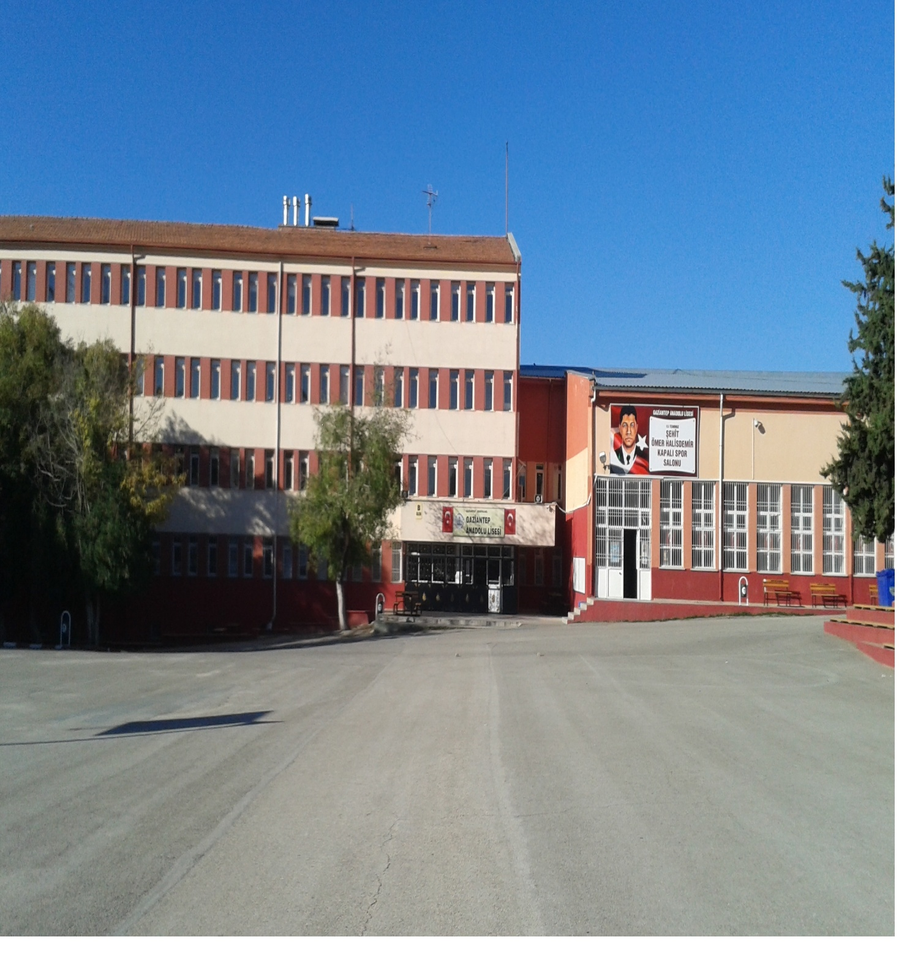

STRATEJİK PLANI
(2019-2023)

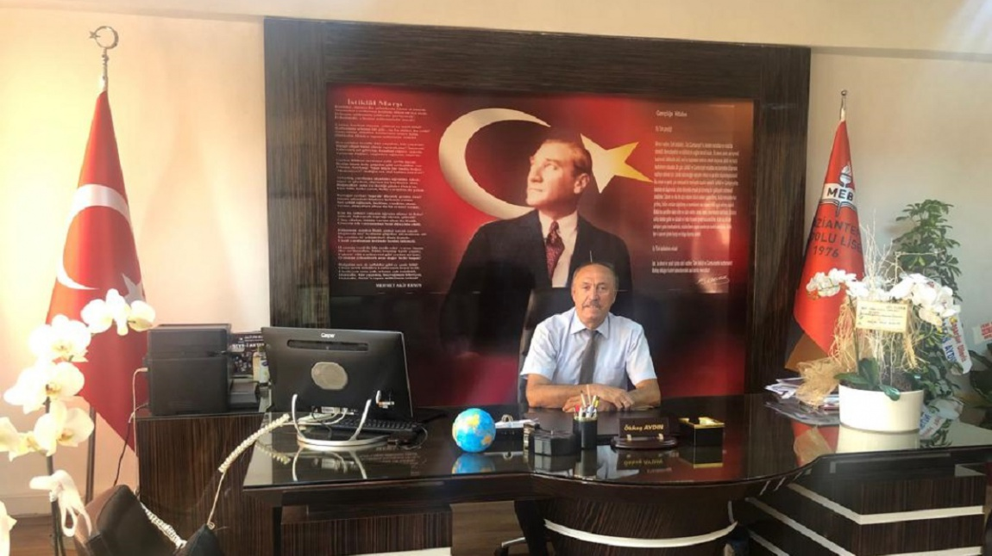
Sunuş
Eğitim sistemimiz, öğrenciyi merkeze alan, öğrencinin ilgi, istek ve ihtiyaçlarını öncelik olarak gören anlayışla beraber, onların aynı zamanda çok ciddi bir yarış içerisine de sokmaktadır. Bu durum, birinci önceliği sağlıklı insan yetiştirmek olan eğitim anlayışımızın önündeki en büyük handikaplardan bir tanesi olarak, biz eğitimcilerin de çözmesi gereken bir sorun olarak durmaktadır.
Gaziantep Anadolu Lisesi olarak; hem öğrencilerimizin ilgi, istek, yetenek, hedef ve kişilik özelliklerini ön planda tutmak, hem de onların girecekleri üniversite sınavlarında bu istek ve hedeflerine yönelik alanları kazanmaları için gerekli tüm plan, program, ortamların hazırlanıp, öğrencilerimizi yaşama en şekilde hazırlamak, vatanını, milletini. Bayrağını ve insanı seven, insana değer veren milli ve manevi değerlerini yaşayan, yaşatan, sevgi ve saygıyla beslenen bilimsel ve teknolojik yeniliklere açık çalışkan bireyler yetiştirmek en önemli önceliğimizdir. Bu öncelikler çerçevesinde Eğitimde Kalite Yönetim Ekibi olarak Gaziantep Anadolu Lisesi 2019-2023 Okul Stratejik planının yararlı olmasını diliyoruz.

Ökkeş AYDIN
Gaziantep Anadolu Lisesi
Müdürü

İçindekiler
Sunuş……………………………………………………………………………………………………………………………………………………..6
İçindekiler……………………………………………………………………………………………………………………………………………..7
BÖLÜM I: GİRİŞ ve PLAN HAZIRLIK SÜRECİ……………………………………………………………………………………………….8
BÖLÜM II: DURUM ANALİZİ……………………………………………………………………………………………………………………..8
Okulun Kısa Tanıtımı *…………………………………………………………………………………………………………………….…………9
Okulun Mevcut Durumu: Temel İstatistikler………………………………………………………..………………………….………..10
PAYDAŞ ANALİZİ………………………………………………………………………………….………………………………………….……….14
GZFT (Güçlü, Zayıf, Fırsat, Tehdit) Analizi…………………………………………….…………………………………………….……..15
Gelişim ve Sorun Alanları……………………………………………………………….………………………………………………………..18
BÖLÜM III: MİSYON, VİZYON VE TEMEL DEĞERLER………………….………………………………………………………………20
MİSYONUMUZ * ………………………………………………………………………………………………………………………………….20
VİZYONUMUZ *………………………………………………………………………………………………………………………………………20
TEMEL DEĞERLERİMİZ *………………………………………………………………………………………………………………………….21
BÖLÜM IV: AMAÇ, HEDEF VE EYLEMLER………………………………………………….………………………………………………23
TEMA I: EĞİTİM VE ÖĞRETİME ERİŞİM…………………………………………………….……………………………………………….23
TEMA II: EĞİTİM VE ÖĞRETİMDE KALİTENİN ARTIRILMASI………………………….……………………………………….……27
TEMA III: KURUMSAL KAPASİTE…………………………………………………………………..……………………………………………30
V. BÖLÜM: MALİYETLENDİRME…………………………………………………………….……….…………………………………………32
EKLER:……………………………………………………………………………………………………………………………………………………..34

BÖLÜM I: GİRİŞ ve PLAN HAZIRLIK SÜRECİ
Bu stratejik plan dokümanı, Gaziantep Anadolu Lisesi’nin güçlü ve zayıf yönleri ile dış çevredeki fırsat ve tehditler göz önünde bulundurularak, eğitim alanında ortaya konan kalite standartlarına ulaşmak üzere yeni stratejiler geliştirmeyi ve bu stratejileri temel alan etkinlik ve hedeflerin belirlenmesini amaçlamaktadır.
2019-2023 dönemi stratejik plan hazırlanması süreci Üst Kurul ve Stratejik Plan Ekibinin oluşturulması ile başlamıştır. Ekip tarafından oluşturulan çalışma takvimi kapsamında ilk aşamada durum analizi çalışmaları yapılmış ve durum analizi aşamasında paydaşlarımızın plan sürecine aktif katılımını sağlamak üzere paydaş anketi, toplantı ve görüşmeler yapılmıştır.
Durum analizinin ardından geleceğe yönelim bölümüne geçilerek okulumuzun amaç, hedef, gösterge ve eylemleri belirlenmiştir. Çalışmaları yürüten ekip ve kurul bilgileri altta verilmiştir.

STRATEJİK PLAN ÜST KURULU

Üst Kurul Bilgileri |  | Ekip Bilgileri
Adı Soyadı | Unvanı | Adı Soyadı | Unvanı
ÖKKEŞ AYDIN | OKUL MÜDÜRÜ | ERİM KOCAMANBAŞ | TÜRK DİLİ VE EDEBİYATI ÖĞRETMENİ
LÜTFİYE SEMA ULUTAŞ | MÜDÜR YARDIMCISI | HALUK KAYA | REHBERLİK ÖĞRETMENİ
HACI DEMİR | REHBERLİK ÖĞRETMENİ | SEDA BAYRAM | OKUL AİLE BİRLİĞİ BAŞKANI

BÖLÜM II: DURUM ANALİZİ
Durum analizi bölümünde okulumuzun mevcut durumu ortaya konularak neredeyiz sorusuna yanıt bulunmaya çalışılmıştır. Bu kapsamda okulumuzun kısa tanıtımı, okul künyesi ve temel istatistikleri, paydaş analizi ve görüşleri ile okulumuzun Güçlü Zayıf Fırsat ve Tehditlerinin (GZFT) ele alındığı analize yer verilmiştir.

Okulun Kısa Tanıtımı *

Okulumuz, Güveneler Mahallesi, Hoca Ahmet Yesevi Caddesi, 29072 Numaralı Sokak No:4 adresinde 1976 yılında şu anda bulunduğu 59 dönümlük arazi üzerinde hizmete açılmıştır. İlk başlarda tek bina olarak hizmet veren okulumuz 1985 yılında B blok binasının hizmete girmesiyle A ve B Blok olmak üzere iki binadan ibaret olup spor salonu, halı saha, lojman ve lokantadan oluşmaktadır. Gaziantep’in ilk sınavla öğrenci alan eğitim kurumu olan okulumuz köklü ve başarılı tarihiyle hep ilkleri hedeflemiştir.
Okulumuz 2018-2019 eğitim öğretim yılından geçerli olmak üzere Özel Program ve Proje uygulayan Eğitim kurumu arasına alınmıştır. 48 derslikten oluşan okulumuz 2020-2021 Eğitim-Öğretim yılında 9. Sınıflar 14 şube, 10 ve 11. Sınıflar 7’şer şube, 12. Sınıflarda ise 11 şubeden ibarettir. Proje okul kapsamına alınmadan önce de okulumuz çok yüksek puanla öğrenci aldığından deneyimli, yetenekli öğretmenlerimizin olması avantajıyla akademik olarak her yıl Türkiye’nin en iyi üniversitelerine onlarca öğrenci göndermektedir. Üniversite sınavlarında ilk bin içerisine girip farklı puan türlerinde dereceler elde edilmiştir. Öğrencilerin sadece akademik başarısı için değil sosyal, kültürel alanlarda da başarılı olması için her türlü imkân veli-öğretmen-idare üçgeniyle kurulup seferber edilmektedir.
Okulumuzun çok aktif olarak faaliyet gösteren Gaziantep Anadolu Lisesi Okul Aile Birliği ve Gaziantep Anadolu Lisesi Mezunlar Derneği (GALMED) gibi iki önemli çalışkan ve geniş vizyona sahip destekçisi olması en büyük avantajlarındandır. GALMED, okulumuzda her yıl 100-150 öğrenciye yemek bursu vermekle birlikte okulumuzun A blok kantin ve Konferans Salonunu yenileyerek daha ferah ve modern hale getirerek vefa örneği sergilemişlerdir. Ayrıcı üniversiteyi kazanan ve maddi durumu iyi olmayan öğrencilerimize de eğitim bursu vermektedir. Öğrencilerin gelecekte sevip başarılı olacağı meslek dallarını seçmelerine yardımcı olabilmek için her yıl düzenli olarak alanlarında kariyer yapmış okul mezunlarımızı öğrencilerimizle buluşturup meslek tanıtımlarına katkıda bulunmaktadırlar. Okul aile birliği başkan ve üyeleri de kardeş okul projesi, huzurevi ziyareti, kermesler, kitap fuarı ziyaretleri gibi faaliyetlerle her zaman en büyük destekçimiz olmaktadır.
Öğrencilerimizin akademik başarılarını daha üst seviyeye çıkarmak için okulumuzda öğrencilerimizin tercih edeceği derslerden destekleme yetiştirme kursları açılmaktadır. 12.sınıflar ağırlıklı olmak üzere okul aile birliğinin katkılarıyla kazanım değerlendirme sınavları yapılmaktadır. Öğrencilerimizin öğle aralarında, öğretmenlerinin mazeretli olduğu zamanlarda, teneffüslerde ders çalışabileceği, soru çözeceği ya da öğretmenlerimizden destek alabileceği etüt sınıfları, kütüphane ve bilgisayar erişiminin bulunduğu alanlar bulunmaktadır. Kısacası okulumuz Gaziantep’in en köklü, deneyimli, kültürü ve geleneği olan Anadolu liselerinin başında gelmektedir.

Okulun Mevcut Durumu: Temel İstatistikler

Okul Künyesi
Okulumuzun temel girdilerine ilişkin bilgiler altta yer alan okul künyesine ilişkin tabloda yer almaktadır.
Temel Bilgiler Tablosu- Okul Künyesi
İli: GAZİANTEP |  |  |  | İlçesi: ŞEHİTKAMİL
Adres: | GÜVENEVLER MAH.HOCA AHMET YESEVİ CAD.29072 NOLU SOK. NO:4 |  |  | Coğrafi Konum (link)*: |  | 37.088397 37.347946
Telefon Numarası: | 3423210412 |  |  | Faks Numarası: |  | 3423215628
e- Posta Adresi: | 149613@meb.k12.tr |  |  | Web sayfası adresi: |  | http://gaziantepanadolulisesi.meb.k12.tr/
Kurum Kodu: | 149613 |  |  | Öğretim Şekli: |  | Tam gün
Okulun Hizmete Giriş Tarihi : 1976 |  |  |  | Toplam Çalışan Sayısı * |  | 84
Öğrenci Sayısı: | Kız | 636 |  | Öğretmen Sayısı | Kadın | 30
 | Erkek | 516 |  |  | Erkek | 43
 | Toplam | 1152 |  |  | Toplam | 73
Derslik Başına Düşen Öğrenci Sayısı |  |  | 30 | Şube Başına Düşen Öğrenci Sayısı |  |  | 30
Öğretmen Başına Düşen Öğrenci Sayısı |  |  | 15 | Şube Başına 30’dan Fazla Öğrencisi Olan Şube Sayısı |  |  | 17
Öğrenci Başına Düşen Toplam Gider Miktarı* |  |  |  | Öğretmenlerin Kurumdaki Ortalama Görev Süresi |  |  | 8

Çalışan Bilgileri
Okulumuzun çalışanlarına ilişkin bilgiler altta yer alan tabloda belirtilmiştir.
Çalışan Bilgileri Tablosu*

Unvan* | Erkek | Kadın | Toplam
Okul Müdürü ve Müdür Yardımcısı | 3 | 1 | 4
Sınıf Öğretmeni | - | - | -
Branş Öğretmeni | 43 | 30 | 73
Rehber Öğretmen | 3 | 0 | 3
İdari Personel | 1 | 1 | 2
Yardımcı Personel | 2 | - | 2
Güvenlik Personeli | - | - | -
Toplam Çalışan Sayıları | 52 | 32 | 84

Okulumuz Bina ve Alanları
Okulumuzun binası ile açık ve kapalı alanlarına ilişkin temel bilgiler altta yer almaktadır.
Okul Yerleşkesine İlişkin Bilgiler
Okul Bölümleri * |  | Özel Alanlar | Var | Yok
Okul Kat Sayısı | 4 | Çok Amaçlı Salon | x
Derslik Sayısı | 48 | Çok Amaçlı Saha |  | x
Derslik Alanları (m2) |  | Kütüphane | x
Kullanılan Derslik Sayısı | 39 | Fen Laboratuvarı | x
Şube Sayısı | 39 | Bilgisayar Laboratuvarı | x
İdari Odaların Alanı (m2) | 42m2 | İş Atölyesi |  | x
Öğretmenler Odası (m2) | 95m2 | Beceri Atölyesi |  | x
Okul Oturum Alanı (m2) | 2000m2 | Pansiyon |  | x
Okul Bahçesi (Açık Alan)(m2) | 5000m2
Okul Kapalı Alan (m2) | 8000m2
Sanatsal, bilimsel ve sportif amaçlı toplam alan (m²) | 1500m2
Kantin (m2) | 1000m2
Tuvalet Sayısı | 13
Diğer (………….)

Sınıf ve Öğrenci Bilgileri
Okulumuzda yer alan sınıfların öğrenci sayıları alttaki tabloda verilmiştir.
SINIFI | Kız | Erkek | Toplam
9.Sınıf | 249 | 209 | 458
10. sınıf | 116 | 78 | 194
11.Sınıf | 98 | 101 | 199
12. sınıf | 178 | 130 | 308

Donanım ve Teknolojik Kaynaklarımız
Teknolojik kaynaklar başta olmak üzere okulumuzda bulunan çalışır durumdaki donanım malzemesine ilişkin bilgiye alttaki tabloda yer verilmiştir.
Teknolojik Kaynaklar Tablosu
Akıllı Tahta Sayısı | 50 | TV Sayısı | 8
Masaüstü Bilgisayar Sayısı | 13 | Yazıcı Sayısı | 13
Taşınabilir Bilgisayar Sayısı | 15 | Fotokopi Makinası Sayısı | 2
Projeksiyon Sayısı | 2 | İnternet Bağlantı Hızı | 100 mbps

Gelir ve Gider Bilgisi
Okulumuzun genel bütçe ödenekleri, okul aile birliği gelirleri ve diğer katkılarda dâhil olmak üzere gelir ve giderlerine ilişkin son iki yıl gerçekleşme bilgileri alttaki tabloda verilmiştir.

Yıllar | Gelir Miktarı | Gider Miktarı
2018-2019 | 298.605,05TL | 300.531,54TL
2019-2020 | 163.091,24TL | 160.604,58TL

PAYDAŞ ANALİZİ
Kurumumuzun temel paydaşları öğrenci, veli ve öğretmen olmakla birlikte eğitimin dışsal etkisi nedeniyle okul çevresinde etkileşim içinde olunan geniş bir paydaş kitlesi bulunmaktadır. Paydaşlarımızın görüşleri anket, toplantı, dilek ve istek kutuları, elektronik ortamda iletilen önerilerde dâhil olmak üzere çeşitli yöntemlerle sürekli olarak alınmaktadır.
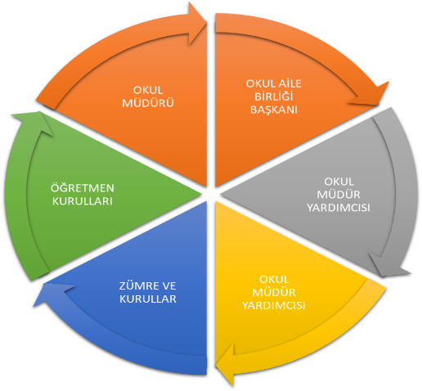
Paydaş anketlerine ilişkin ortaya çıkan temel sonuçlara altta yer verilmiştir * :

Öğrenci Anketi Sonuçları:
Toplam 302 öğrenciyle anket yapılmıştır. Çıkan anket sonuçlarına göre, öğrencilerin geneli okulunu çok sevmekte, okulda kendilerini güvende hissettiklerini belirtmektedirler. Ayrıca, ihtiyaç duyduklarında gerek öğretmenleriyle gerekse de okul müdürüyle iletişim kurabildiklerini ve rehberlik servisiyle görüşebildiklerini belirtmişlerdir. Bunların yanında öğrenciler okulda kendileriyle ilgili kararlarda önceden fikirlerine başvurulduğunu, okul kantiniyle ilgili dilek ve şikayetlerinin değerlendiğini, okulun iç ve dış olarak temizliğinden memnun olduklarını ve kültürel, sanatsal faaliyetlerden memnun olduklarını belirtmişlerdir. Öğrencilerin en düşük madde olarak okul müdürüyle iletişim konusunda çekingen oldukları görülmektedir.

Öğretmen Anketi Sonuçları:
Ankete toplamda 40 öğretmen katılmıştır. Öğretmenlerinin menuniyet ortlamalarının 5 üzerinden değerlendirme yapıldığında oldukça yüksek olduğu görülmektedir(genel ortalama 4,18). En yüksek ortalama olarak, alanıma ilişkin yenilik ve gelişmeleri takip eder ve kendimi güncellerim (madde13) olduğu görülmektedir. Bu maddeyi; kurumdaki duyuruların zamanında yapılması(madde3) ile okulun yerelde ve toplum üzerinde olumlu etki bırakacak çalışmalar yapmaktadır(madde 9) olduğu görülmektedir. En az ise 7. madde olan okul çalışanlarına yönelik sosyal ve kültürel faaliyetler düzenlenir olarak işaretlendiği görülmektedir. Genel ortalama iyi olduğundan okulda öğretmenler açısından bir kurum kültürünün oluştuğunu, öğretmenlerin okula bağlılarının olduğunu söyleyebiliriz.

Veli Anketi Sonuçları:

Ankete 121 veli katılmıştır. Okulumuz velilerinin ankete verdiği cevaplar doğrultusunda 5 ortalama üzerinde değerlendirildiğine büyük oranda (4,05) memnun oldukları görülmektedir. Velilerinin anket sonuçlarına göre okulu sahiplendikleri, kendilerini okulun bir parçası olarak gördüklerini belirletebiliriz. Velilerin okulda gerek okul idaresi gerekse öğretmenlere rahat şekilde ulaşabildikleri ve iletişim konusunda sıkıntı çekmediklerini söyleyebiliriz

GZFT (Güçlü, Zayıf, Fırsat, Tehdit) Analizi *
Okulumuzun temel istatistiklerinde verilen okul künyesi, çalışan bilgileri, bina bilgileri, teknolojik kaynak bilgileri ve gelir gider bilgileri ile paydaş anketleri sonucunda ortaya çıkan sorun ve gelişime açık alanlar iç ve dış faktör olarak değerlendirilerek GZFT tablosunda belirtilmiştir. Dolayısıyla olguyu belirten istatistikler ile algıyı ölçen anketlerden çıkan sonuçlar tek bir analizde birleştirilmiştir.
Kurumun güçlü ve zayıf yönleri donanım, malzeme, çalışan, iş yapma becerisi, kurumsal iletişim gibi çok çeşitli alanlarda kendisinden kaynaklı olan güçlülükleri ve zayıflıkları ifade etmektedir ve ayrımda temel olarak okul müdürü/müdürlüğü kapsamından bakılarak iç faktör ve dış faktör ayrımı yapılmıştır.

İçsel Faktörler *
Güçlü Yönler
Öğrenciler | Sınavla seçilerek geldiklerinden zeki, çalışkan ve becerikli olmaları
Çalışanlar | Öğretmenlerimizin geneli 20 yılı doldurmuş tecrübeli, alanında uzman kişilerden oluşmaktadır.
Veliler | Genel olarak bilinçli veli olduklarından her anlamda destekçilerimiz olmalarıdır.
Bina ve Yerleşke | Gaziantep’in en nezih ve güzide semtinde bulunması, okul binasının ve alanının geniş olması
Donanım | Eğitim ve öğretim için gerekli donanıma sahip olmamız.
Bütçe | Okulumuza ait kantin, halı saha ve lokantanın olması
Yönetim Süreçleri | Gerek ilçe gerekse ildeki yöneticilerle ve diğer kamu kurumlarıyla çok canlı, sıcak ilişkilerimizin olması ve onların sık sık okulumuzu ziyaret etmeleri
İletişim Süreçleri | Okul müdürümüzün deneyimli olması, okulumuzun köklü bir okul olması nedeniyle iletişimimizin çok iyi olması.

Zayıf Yönler
Öğrenciler | Okulumuz proje okulu olduğundan, öğrencilerimizin birçoğu servis, otobüs vs. ile okula gelip gitmektedir.
Çalışanlar | Teknolojiyi etkin olarak kullanan personelin az olması.
Veliler | Çoğu velilerimizin çalışan anne baba olmaları, okula uzak mesafede olmalarıdır.
Bina ve Yerleşke | Okulun iki binadan oluşması.
Donanım | Donanım yönünden herhangi bir eksiklik yoktur.
Bütçe | Bütçe yönünden herhangi bir eksiklik yoktur.
Yönetim Süreçleri | Yönetim Süreçleri bakımından herhangi bir eksiklik yoktur.
İletişim Süreçleri | İletişim Süreçleri yönünden herhangi bir eksiklik yoktur.

Dışsal Faktörler *

Fırsatlar
Politik | Bakanlığımızın ve diğer mülki amirlerimizin her anlamda okulumuzu desteklemesi.
Ekonomik | Okulun kendi kendine yetecek gelirlerinin olması.
Sosyolojik | Toplumun her kesiminden öğrencilerin olması, herkesin birbirine saygılı davranıp mutlu okul olması.
Teknolojik | Öğrencilerimizin ihtiyacı olan teknolojiyi, araç gereç vb. gerekliliğine sahip bir yönetim ve bunları temin edebilecek imkanımızın olması.
Mevzuat-Yasal | Değişen ve ihtiyaca göre kendini yenileyen mevzuatları paydaşlarıyla değerlendiren, değerlendirebilecek bir ekibimizin olması
Ekolojik | 59 dönüm arazisi, ormanlık alanı ve ulaşım kolaylığıyla diğer okullara göre ekolojik anlamda şanslı olması

Tehditler
Politik | Politik bir tehdit yoktur.
Ekonomik | Bazı velilerimizin alt gelir grubunda olması. Salgın döneminde, okul aile birliği tarafından işletilen alanlardan elde edilen gelirlerimiz kesilmiştir.
Sosyolojik | Sosyolojik açıdan bir tehdit yoktur.
Teknolojik | Alt gelir düzeyinde olan velilerimizin evlerinde bilgisayar, tablet vb. uzaktan eğitime erişim araçları ve internetin olmaması.
Mevzuat-Yasal | Mevzuat-Yasal açıdan herhangi bir tehdit yoktur.
Ekolojik | Ekolojik açıdan bir tehdit yoktur.

Gelişim ve Sorun Alanları
Gelişim ve sorun alanları analizi ile GZFT analizi sonucunda ortaya çıkan sonuçların planın geleceğe yönelim bölümü ile ilişkilendirilmesi ve buradan hareketle hedef, gösterge ve eylemlerin belirlenmesi sağlanmaktadır.
Gelişim ve sorun alanları ayrımında eğitim ve öğretim faaliyetlerine ilişkin üç temel tema olan Eğitime Erişim, Eğitimde Kalite ve kurumsal Kapasite kullanılmıştır. Eğitime erişim, öğrencinin eğitim faaliyetine erişmesi ve tamamlamasına ilişkin süreçleri; Eğitimde kalite, öğrencinin akademik başarısı, sosyal ve bilişsel gelişimi ve istihdamı da dâhil olmak üzere eğitim ve öğretim sürecinin hayata hazırlama evresini; Kurumsal kapasite ise kurumsal yapı, kurum kültürü, donanım, bina gibi eğitim ve öğretim sürecine destek mahiyetinde olan kapasiteyi belirtmektedir.

Eğitime Erişim | Eğitimde Kalite | Kurumsal Kapasite
Okullaşma Oranı | Akademik Başarı | Kurumsal İletişim
Okula Devam/ Devamsızlık | Sosyal, Kültürel ve Fiziksel Gelişim | Kurumsal Yönetim
Okula Uyum, Oryantasyon | Sınıf Tekrarı | Bina ve Yerleşke
Özel Eğitime İhtiyaç Duyan Bireyler | İstihdam Edilebilirlik ve Yönlendirme | Donanım
Yabancı Öğrenciler | Öğretim Yöntemleri | Temizlik, Hijyen
Hayat boyu Öğrenme | Ders araç gereçleri | İş Güvenliği, Okul Güvenliği
 |  | Taşıma ve servis

Gelişim ve sorun alanlarına ilişkin GZFT analizinden yola çıkılarak saptamalar yapılırken yukarıdaki tabloda yer alan ayrımda belirtilen temel sorun alanlarına dikkat edilmesi gerekmektedir.

Gelişim ve Sorun Alanlarımız
1.TEMA: EĞİTİM VE ÖĞRETİME ERİŞİM
1 | Okulumuzdaki DYK kurslarına evleri uzak olduğu için birçok öğrencinin katılamaması.
2 | Bazı velilerimizin gelir düzeyinin düşük olması nedeniyle evlerinde internetin olmaması sonucu EBA’ya yeterli erişimin gerçekleşmemesi.
3 | Öğrencilerimiz puanla alındıklarından birçoğu okula servis, otobüs vb. gelmekte ve zamanında okula yetişebilmek için çok daha erken saatte uykudan uyanıp evden ayrılmakta ve eve geç gitmekte.

2.TEMA: EĞİTİM VE ÖĞRETİMDE KALİTE
1 | Öğretmenlerimizin deneyimli olması.
2 | Öğrencilerimizin yüksek puanlarla okula yerleşmesi.
3 | Okulumuzun donanım açısından zengin olması.
4 | Okulumuzda kütüphane ve Eba Erişim Noktası’nın gün boyu öğrencilere açık olması.
5 | Bütün sınıflarımızda akıllı tahtaların ve güvenli internet kullanımının aktif olması.
6 | Okulumuzda alanında uzman kişilerin sık sık konferans vermesi.
7 | Okulumuzun Rehberlik Servisi ve Mezunlar derneğinin organize ettiği kariyer günleri.
8 | Bazı öğretmenlerin sınavla okula gelmesi.

3.TEMA: KURUMSAL KAPASİTE
1 | Okulumuzun kurumsal anlamda gerek öğretmen gerekse öğrenci açısından son derece yeterli olması.
2 | Donanımlı idareci ve öğretmen kadrosu.
3 | Okulumuzun maddi anlamda gelirleri olması nedeniyle ihtiyaçların hızlı bir şekilde karşılanabilmesi.
4 | Gerek iç gerekse dış paydaşlarımızla her türlü problemin rahatlıkla çözülebilmesi.

BÖLÜM III: MİSYON, VİZYON VE TEMEL DEĞERLER
Okul Müdürlüğümüzün Misyon, vizyon, temel ilke ve değerlerinin oluşturulması kapsamında öğretmenlerimiz, öğrencilerimiz, velilerimiz, çalışanlarımız ve diğer paydaşlarımızdan alınan görüşler, sonucunda stratejik plan hazırlama ekibi tarafından oluşturulan Misyon, Vizyon, Temel Değerler; Okulumuz üst kurulana sunulmuş ve üst kurul tarafından onaylanmıştır.

MİSYONUMUZ
“Biz Gaziantep Anadolu Lisesi olarak;
- Güvenli bir eğitim ortamında, gelişmiş bir takım ruhuyla çalışan,
- Atatürk ilke ve inkılaplarına bağlı, Çağdaş uygulamalara liderlik edip aynı zamanda öz değerlerini de koruyan,
- Erasmus+ programlarıyla eğitim ve öğretimin etkin yapılıp yurtdışında ülkemiz, ilimiz ve okulumuzun tanıtımını yapan,
- Öğrencilerin bireysel yeteneklerini dikkate alarak öğrenmelerini sağlayan,
- Akademik ve sosyal alanlarda hep en iyi olmayı hedefleyen bir eğitim kurumuyuz.”

VİZYONUMUZ
“Gaziantep’in kurumsal marka yüzüyle; karakterli, ahlaklı ve dürüst özellikleriyle, en iyi üniversitelere öğrenci hazırlayan; öğrencisi, personeli ve mezunu olmaktan gurur duyulan; kendi türünde en iyi okul olmak.”
SLOGANIMIZ
“Başarının adresi yine Gaziantep Anadolu Lisesi”

TEMEL DEĞERLERİMİZ
1. Eşitlik ve meslek etiği ilkesi çerçevesinde hizmet veririz.
2. Tüm paydaşların ihtiyaçlarını göz önünde bulundururuz.
3. Başarıya ulaşmanın takım çalışmasıyla gerçekleşeceğine inanırız.
4. Öğrencilerin verimliliğini her zaman en üst düzeye çıkaracak ortamlar hazırlarız.
5. Değişim ve sürekli gelişimin önemine inanırız.
6. Başarının takım çalışması ile yakalanacağına inanılır.
7. Teknolojik gelişmeleri takip edip okula uygulamak için çalışırız.
8. Atatürk ilke ve inkılâplarını esas alırız.
9. Öğrencileri milli ve evrensel değerlere sahip çıkan bireyler olarak yetiştiririz.
10. Eğitimde kaliteyi yükseltmek en önemli hedeflerimizdendir.
11. İnsan ve diğer tüm canlılara saygılıyız.

BÖLÜM IV: AMAÇ, HEDEF VE EYLEMLER
Okulumuzda, bedenen ve ruhen sağlıklı olan, vatan ve millet sevgisiyle yüreği çarpan, kendini ve dünyayı sorgulayabilen, iletişim güçlüğü çekmeyen, hedef belirleyen ve bu hedef için mücadele azmi olabilen, okula geldiğinde kendini mutlu, huzurlu hissedebilen, sosyal yönü güçlü, akademik hedefi olan, Atatürk ilkelerine bağlı, sağlıklı bireyler olarak yetiştirebilmek. Okulumuzu da gerek yerel gerek bölge gerekse merkezde örnek gösterilen, gençlerin yeteneklerinin keşfedildiği ve her anlamda onlara rehberlik edebilen bir ortam, bir yuva haline getirebilmek.

TEMA I: EĞİTİM VE ÖĞRETİME ERİŞİM
Eğitim ve öğretime erişim okullaşma ve okul terki, devam ve devamsızlık, okula uyum ve oryantasyon, özel eğitime ihtiyaç duyan bireylerin eğitime erişimi, yabancı öğrencilerin eğitime erişimi ve hayat boyu öğrenme kapsamında yürütülen faaliyetlerin ele alındığı temadır.

Stratejik Amaç 1:
Kayıt bölgemizde yer alan çocukların okullaşma oranlarını artıran, öğrencilerin uyum ve devamsızlık sorunlarını gideren etkin bir yönetim yapısı kurulacaktır. ***
Stratejik Hedef 1.1. Kayıt bölgemizde yer alan çocukların okullaşma oranları artırılacak ve öğrencilerin uyum ve devamsızlık sorunları da giderilecektir. ***

Performans Göstergeleri
No | PERFORMANS  GÖSTERGESİ | Mevcut |  | HEDEF
 |  | 2019 | 2020 |  | 2021 | 2022 | 2023
PG.1.1.a | Kayıt bölgesindeki öğrencilerden okula kayıt yaptıranların oranı (%) | - | - |  | - | - | -
PG.1.1.b | İlkokul birinci sınıf öğrencilerinden en az bir yıl okul öncesi eğitim almış olanların oranı (%)(ilkokul) | - | - |  | - | - | -
PG.1.1.c. | Okula yeni başlayan öğrencilerden oryantasyon eğitimine katılanların oranı (%) | 60 | 80 |  | 95 | 100 | 100
PG.1.1.d. | Bir eğitim ve öğretim döneminde 20 gün ve üzeri devamsızlık yapan öğrenci oranı (%) | 0 | 0 |  | 0 | 0 | 0
PG.1.1.e. | Bir eğitim ve öğretim döneminde 20 gün ve üzeri devamsızlık yapan yabancı öğrenci oranı (%) | 0 | 0 |  | 0 | 0 | 0
PG.1.1.f. | Okulun özel eğitime ihtiyaç duyan bireylerin kullanımına uygunluğu (0-1) | 1 | 1 |  | 1 | 1 | 1
PG.1.1.g. | Hayat boyu öğrenme kapsamında açılan kurslara devam oranı (%) (halk eğitim) | 30 | 40 |  | 50 | 60 | 100
PG.1.1.h. | Hayat boyu öğrenme kapsamında açılan kurslara katılan kişi sayısı (sayı) (halk eğitim) | 70 | 80 |  | 90 | 150 | 200

Eylemler*
No | Eylem İfadesi | Eylem Sorumlusu | Eylem Tarihi
1.1.1. | Kayıt bölgesinde yer alan öğrencilerin tespiti çalışması yapılacaktır. | Sınavla alınan okul olmasından dolayı kayıt bölgesinden yer alan öğrenci tespiti yapılmamaktadır
1.1.2 | Devamsızlık yapan öğrencilerin tespiti ve erken uyarı sistemi için çalışmalar yapılacaktır. | Müdür Yardımcısı | Eğitim-Öğretim Boyunca
1.1.3 | Devamsızlık yapan öğrencilerin velileri ile özel aylık toplantı ve görüşmeler yapılacaktır. | Rehberlik Servisi | Her ayın son haftası
1.1.4 | Okulun özel eğitime ihtiyaç duyan bireylerin kullanımının kolaylaştırılması için rampa ve asansör eksiklikleri tamamlanacaktır. | Müdür Yardımcısı | Şubat 2021
1.1.5 | Okulumuz öğrencilerine üniversite tanıtımı için gezi yapılacaktır. | Gezi Kulübü | Her yıl Mayıs Ayında
1.1.6 | Okulumuz öğrencilerine yönelik kariyer günleri düzenlenecektir. | Rehberlik servisi-idare-Mezunlar Derneği | On beş günde bir
1.1.7 | Kardeş okul ziyaret edilip hediye takdimi yapılacaktır. | İdare-Sosyal Yardımlaşma Kulübü-Okul Aile Birliği | Nisan 2021
1.1.8 | Öğrencilerle ağaç dikme eylemi gerçekleşecektir. | İdare-Öğretmen-Öğrenci-Okul Aile Birliği-Mezunlar Derneği | Kasım - Aralık 2020
1.1.9 | Öğrencilerle Adana Kitap fuarına gidilecektir. | İdare-Öğretmen-Öğrenci-Okul Aile Birliği-Mezunlar Derneği | Ocak 2021
1.1.10 | 12.sınıflar ilimizdeki üniversite tanıtım fuarına götürülecektir. | İdare-Rehberlik Servisi | Şubat 2021
1.1.11 | Huzurevi-Moral evi ziyaretleri gerçekleştirilecektir. | İdare-Öğretmen-Öğrenci-Okul Aile Birliği-Mezunlar Derneği | Nisan 2021

TEMA II: EĞİTİM VE ÖĞRETİMDE KALİTENİN ARTIRILMASI
Eğitim ve öğretimde kalitenin artırılması başlığı esas olarak eğitim ve öğretim faaliyetinin hayata hazırlama işlevinde yapılacak çalışmaları kapsamaktadır.
Bu tema altında akademik başarı, sınav kaygıları, sınıfta kalma, ders başarıları ve kazanımları, disiplin sorunları, öğrencilerin bilimsel, sanatsal, kültürel ve sportif faaliyetleri ile istihdam ve meslek edindirmeye yönelik rehberlik ve diğer mesleki faaliyetler yer almaktadır.

Stratejik Amaç 2:
Öğrencilerimizin gelişmiş dünyaya uyum sağlayacak şekilde donanımlı bireyler olabilmesi için eğitim ve öğretimde kalite artırılacaktır.

Stratejik Hedef 2.1. Öğrenme kazanımlarını takip eden ve velileri de sürece dâhil eden bir yönetim anlayışı ile öğrencilerimizin akademik başarıları ve sosyal faaliyetlere etkin katılımı artırılacaktır.

Performans Göstergeleri
No | PERFORMANS  GÖSTERGESİ | Mevcut |  | HEDEF
 |  | 2019 | 2020 |  | 2021 | 2022 | 2023
PG.1.1.a | Okulumuzu kazanan başarılı öğrencilerin okulda kalmasını sağlanmıştır. | %98 | %99 |  | %99 | %99 | %100
PG.1.1.b | Okul web sitesini sürekli yenileyerek öğrenci ve velilerin kullanımı sağlanmıştır. | %100 | %100 |  | %100 | %100 | %100
PG.1.1.c. | Her yıl etkili ve verimli çalışma, motivasyon konulu seminerler düzenlemiş ve çalışma planları oluşturulmuş ve okulun akademik başarısı arttırılmıştır. | %95 | %100 |  | %100 | %100 | %100
PG.1.1.d | YKS’de %40 olan lisansa yerleştirme oranı geçen yıla göre her yıl %5 arttırılmıştır. | %31 | %50 |  | %55 | %60 | %65
PG.1.1.e | 12. Sınıf öğrencilerine yönelik ilimizdeki üniversitelere yönelik tanıtım gezileri sayesinde öğrencilerin daha bilinçli tercih yapmaları ve ilimizdeki üniversiteye yerleşme oranının artması. | %70 | %80 |  | %90 | %95 | %100

Stratejik Hedef 2.2. Etkin bir rehberlik anlayışıyla, öğrencilerimizi ilgi ve becerileriyle orantılı bir şekilde üst öğrenime veya istihdama hazır hale getiren daha kaliteli bir kurum yapısına geçilecektir.

Performans Göstergeleri
No | PERFORMANS  GÖSTERGESİ | Mevcut |  | HEDEF
 |  | 2019 | 2020 |  | 2021 | 2022 | 2023
PG.1.1.a | Okulumuzdan nakil giden öğrenci sayısının bir önceki yıla göre düşmesi. | %2 | %1 |  | %0 | %0 | %0
PG.1.1.b | Veli toplantısı, yarışmalar, değişen ders programları, yazılı tarih ve saatlerinde aksaklığın olmaması. | %0 | %0 |  | %0 | %0 | %0
PG.1.1.c. | Öğrencilerin bu verimli alanları kullandıklarını görme ve eğitimde de gelen başarılar. | %31 | %50 |  | %55 | %60 | %65

TEMA III: KURUMSAL KAPASİTE

Stratejik Amaç 3:

Eğitim ve öğretim faaliyetlerinin daha nitelikli olarak verilebilmesi için okulumuzun kurumsal kapasitesi güçlendirilecektir.

Stratejik Hedef 3.1.

Performans Göstergeleri
No | PERFORMANS  GÖSTERGESİ | Mevcut |  | HEDEF
 |  | 2019 | 2020 |  | 2021 | 2022 | 2023
PG.3.1.a | Okulumuzun A ve B bloklarındaki akıllı tahtaların çok aktif kullanılması ve derslerin akıllı tahtalardan işlenmesi. | %99 | %100 |  | %100 | %100 | %100
PG.3.2.b | Her iki bloktaki öğretmenler odasında da bilgisayar, yazıcının öğretmenlerin hizmetinde olması. | %100 | %100 |  | %100 | %100 | %100
PG.3.3.c. | Okul servislerini bilgilendirip, onlarla iyi iletişim kurarak sorunsuz bir taşımacılığın sağlanması. | %95 | %100 |  | %100 | %100 | %100
PG.3.3.d. | Turnike kartlarının öğrenci ve öğretmenlerce aktif olarak kullanılması ve okula giriş yapmayan öğrencinin velisine mesaj gönderilmesinden dolayı öğrenci devamsızlıklarının azalması. | %95 | %96 |  | %97 | %98 | %99
PG.3.4.e | İş sağlığı ve güvenliği ile alakalı alınan eğitimler ve tedbirlerle birlikte iş kazalarının ciddi anlamda azalması. | %1 | %1 |  | %1 | %1 | %1

V. BÖLÜM: MALİYETLENDİRME
2019-2023 Stratejik Planı Faaliyet/Proje Maliyetlendirme Tablosu
Kaynak Tablosu | 2019 | 2020 | 2021 | 2022 | 2023 | Toplam
Genel Bütçe | 5000 | 6000 | 7000 | 8000 | 9000 | 35000
Valilikler ve Belediyelerin Katkısı | - | - | - | - | - | -
Diğer (Okul Aile Birlikleri) | 10.000 | 15.000 | 15.000 | 20.000 | 20.000 | 80.000
TOPLAM | 15000 | 21.000 | 22.000 | 23.000 | 24.000 | 105.000

VI. BÖLÜM: İZLEME VE DEĞERLENDİRME
Okulumuz Stratejik Planı izleme ve değerlendirme çalışmalarında 5 yıllık Stratejik Planın izlenmesi ve 1 yıllık gelişim planın izlenmesi olarak ikili bir ayrıma gidilecektir.
Stratejik planın izlenmesinde 6 aylık dönemlerde izleme yapılacak denetim birimleri, il ve ilçe millî eğitim müdürlüğü ve Bakanlık denetim ve kontrollerine hazır halde tutulacaktır.
Yıllık planın uygulanmasında yürütme ekipleri ve eylem sorumlularıyla aylık ilerleme toplantıları yapılacaktır. Toplantıda bir önceki ayda yapılanlar ve bir sonraki ayda yapılacaklar görüşülüp karara bağlanacaktır.

